

Module Code: ECAD5015

Assignment Title: Deepening Practice
ALN – Part 1 Journal
Student Name: Kayleigh Tamlin
Student Number: 2310396
BA Primary Education (QTS)

AI Acknowledgement

I confirm that I have not used any AI tools in the research and creation of this assignment.
I confirm that I have not presented any AI generated materials as my own work.

Yng Nghymru mae anghenion dysgu ychwanegol [ADY] yn ganolbwynt i’r cwricwlwm. Gweler bod y ffocws wedi newid, yn hytrach na ffocysu ar ddatblygiad academaidd yn unig, mae Cwricwlwm i Gymru yn ffocysu ar ddatblygiad cyfannol dysgwyr, awgryma hyn bod y llywodraeth yn ceisio sicrhau bod addysg yn fwy cynhwysol i bawb.
Yn ôl adroddiad Estyn (2022), gweler bod 22% o ddysgwyr mewn ysgolion ar draws Cymru ag ADY wedi adnabod gallwn ddadlau bod y gwir ffigwr llawer uwch oherwydd y gallu sydd gan bobl i fasgio a’r rhestr aros hir sydd i gael diagnosis. Heb y gefnogaeth holl bwysig sydd angen ar y dysgwyr yma, byddai o leiaf 22% o ddysgwyr Cymru dan anfantais, yn ogystal ni fyddai’r hawl o gynhwysiant i addysg nodwyd yn United Nations Convention on the Rights of the Child [UNCRC] yn cael i gwrdd.
Cyflwynwyd Cymru Cod Anghenion Dysgu Ychwanegol 2021 er mwyn sicrhau cysondeb ac ansawdd yn y gefnogaeth sy’n cael i ddarparu i bobl ifanc o sero i bump ar hugain mlwydd oed (Llywodraeth Cymru, 2022). Mae’r ddeddf yma wedi newid sut mae dysgwyr ag ADY yn cael i gefnogi ac yn gwneud y gefnogaeth llawer mwy personol i bob unigolyn. Gweler fel rhan o’r cod bod ffocws ar adnabod unrhyw anawsterau a mewnbynnu ymyraethau priodol personol i’r unigolyn yn ganolbwynt i’r cod. Budd mawr sydd i’r cod yw dylai pob dysgwr sydd yn derbyn addysg yng Nghymru perchen cynllun datblygiad unigol [CDU] sydd yn ddogfen gyfreithlon sy’n sicrhau bod pawb sy’n cefnogi’r unigolyn boed yn y sector addysg neu iechyd yn gweithio fel tîm i gael y canlyniadau gorau bosib o ran datblygiad. Er bod y ddogfen CDU yn ddogfen gyfreithlon, nad yw’n nodi pa mor fanwl sydd angen bod, ac felly, gallwn ddadlau ni fyddai CDU bras yr un mor effeithiol i gefnogi anghenion unigolyn a rheini sy’n fawl iawn.
Wedi astudiaeth ym Mhrifysgol Bangor (2020), gweler bod dysgwyr ag ADY oedd wedi derbyn cefnogaeth gyson wedi llwyddo i gwrdd â thargedau addysgiadol ac wedi dangos agwedd cadarnhaol tuag at ysgol. Dylai bod o leiaf un Cydlynydd Anghenion Dysgu Ychwanegol [CADY] ym mhob ysgol yng Nghrymu er mwyn iddynt weithio a monitro datblygiad yr unigolion sydd ag ADY. Posib yw awgrymu byddai cael CADY yn golygu bod yr unigolyn a’r teulu medru ffurfio perthynas gydag aelod o’r ysgol byddai’n sicrhau bod pob dim mewn lle er mwyn ceisio sicrhau’r awyrgylch gorau posib i’r dysgwr ar dir yr ysgol arwain at agwedd bositif tuag at addysg.
Gweler yn Erthygl 3 dylai pob sefydliad gwneud yr hyn sydd orau i bob plentyn ar bob adeg, heb os, mae hyn yn cynnwys mewnbynnu gwahanol agweddau er mwyn gwneud y dosbarth a’r ysgol yn awyrgylch cynhwysol i bawb (Comisiynydd Plant Cymru, 2025).
Bwriad Cynllun Strategol Cydraddoldeb 2020-2024 Estyn yw sicrhau bod ysgolion yn cwrdd â gofynion Deddf Cydraddoldeb 2010. Nod y cynllun yw hybu cyfleoedd hafal ac i sicrhau tegwch i bawb. Fel rhan o’r cynllun bydd argymhellion posib i wella cynhwysiant o fewn ysgolion a sut i wireddu hyn (Guildford, 2020)

Nid yn unig yw cydnabod a chefnogi pobl ifanc ag ADY yn bwysig yng Nghymru oherwydd rhesymau moesol ond mae hefyd yn fater cyfreithlon.
Hawdd iawn byddai gweithredu newidiadau syml er mwyn sicrhau dosbarth cynhwysol. Yn y rhan yma o’r aseiniad yma, byddaf yn ffocysu newidiadau er mwyn cefnogi dysgwyr ag dyslecsia a dysgwyr ag anhwylder diffyg canolbwyntio a gorfywiogrwydd [ADHD] byddai’n buddio pawb yn y dosbarth.
Yn ôl Dyslecsia Cymru, mae un o bob pum dysgwr gydag anghenion ieithyddol a 80% o blant oedran ysgol sydd â dyslecsia heb ddiagnosis sy’n uwcholeuo pwysigrwydd creu awyrgylch dysgu cynhwysol (Dyslecsia Cymru, dim dyddiad).
Gallwn dybio'r nodweddion mwyaf cyffredin o ddyslecsia yw anawsterau darllen, ysgrifennu, amser sydd angen i brosesu gwybodaeth a’r gallu i gofio gwybodaeth (British Dyslexia Association, Dim dyddiad). Er mwyn creu dosbarth mwy cynhwysol, rhwydd iawn byddai defnyddio ffont eglur fel ‘comic sans’ ar gyflwyniadau a thaflenni gwaith yn ogystal â chael cefndiroedd pastel. Yn anffodus mae cyllid yn elfen anferth gall golygu nad oes modd printio gyda chefndiroedd lliw, felly, efallai byddai modd i ysgolion cynnal diwrnodau codi arian a defnyddio ychydig o’r gronfa er mwyn buddsoddi i daflenni troshaen lliw dyslecsia byddai’r dysgwyr medru ail ddefnyddio.
Isod, gweler cyflwyniad defnyddiais yn ystod fy nghyfnod ar leoliad er mwyn ceisio sicrhau cynhwysiant yn ystod y gwersi. Efallai byddai cefndir llai prysur wedi bod yn well i ddefnyddio ac felly, byddai’n cadw hyn mewn cof cyn mynd ar fy leoliad diwethaf.

Erbyn hyn, mae gan bob ysgol gliniaduron ac IPads, felly, posibiliad byddai rhoi’r opsiwn i ddysgwyr cwblhau gwaith yn ddigidol er mwyn iddynt ddefnyddio meddalwedd fel text-to-speech neu wirio sillafu er mwyn cynorthwyo dysgwyr i gwblhau gwaith ysgrifenedig yn annibynnol (Snowling a Hulme, 2012). Cyfyngiad i’r syniad yma byddai diffyg gliniaduron i bawb, ac felly, efallai byddai’n syniad dosbarthu IPad rhwng bwrdd er mwyn i ddysgwyr defnyddio geiriaduron i wirio sillafiad geiriau.
Gweler yn namcaniaeth gorlwytho gwybyddol Atkinson a Shriffin (1968) bod gwahaniaethu yn holl bwysig i allu dysgwyr cofio gwybodaeth newydd a chwblhau tasgau oherwydd perthynas llwyth cynhenid a chof gweithredol. Gall cyflwyniadau hir a thaflenni gwaith cymhleth sy’n rhan o’r llwyth allanol hefyd amharu ar allu’r cof gweithredol i brosesu gwybodaeth berthnasol. Gall sicrhau cyflwyniadau byr eglur gyda phwerbwynt gweledol cynorthwyo dysgwyr gyda deall gofynion tasgau. Proses cyfarwydd i athrawon yw gwahaniaethu, golyga hyn ei bod yn bosib sicrhau bod y dysgwyr sy’n dangos tueddiadau dyslecsia yn cael taflenni gwaith pytiog gyda gwybodaeth allweddol yn unig gyda’r cyfle i ymestyn i daflenni gwaith mwy swmpus wrth iddynt ddatblygu.
Yn ail byddaf yn trafod yr hyn gwelais ar leoliad a strategaethau posib gall cael i weithredu ar lawr y dosbarth i greu awyrgylch cynhwysol. Mae ADHD yn gyflwr niwroamrywiaeth sy’n golygu bod ymennydd yr unigolion yn gweithio’n wahanol i reini sy’n niwronodweddiadol. Gall ADHD effeithio ar allu unigolion i ganolbwyntio ac eistedd yn llonydd (GIG, 2025).
Heb os, byddai amserlenni gweledol yn cefnogi pob aelod o’r dosbarth yn enwedig yr unigolion niwroamrywiol, byddai hyn yn fodd hawdd i gael o fewn y dosbarth byddai’n sicrhau bod pawb yn ymwybodol ac yn deall llif y diwrnod. Elfen gall dirywio effeithiolrwydd amserlen weledol byddai newidiadau sydyn bywyd ysgol, felly, byddai’n syniad cael amserlen weledol sy’n bosib gwneud newidiadau’n hawdd er mwyn ceisio sicrhau ei bod yn ymddangos gyda’r strwythur mwyaf cyfoes. Byddai amserlen weledol hefyd yn rhoi amser i’r unigolion prosesu’r hyn bydd yn digwydd trwy gydol y dydd (Karuppali et Thomas, 2022).
Nad oedd yna amserlen gweledol yn fy ysgol lleoliad, credaf byddai’n buddio’r dysgwyr a fy hun i gadw at terfynau amser a chwblhau gwaith ar amser yn ystod y diwrnod ysgol.
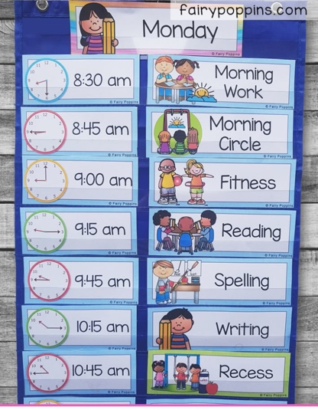

Gall dulliau rheolaeth dosbarth cadarnhaol chwarae rhan allweddol mewn gwell ymddygiad a hunan barch ar draws y dosbarth ac yna arwain at well lefelau o lwyddiant academaidd. Posib byddai cael arddangosfa weledol o ddisgwyliadau’r dosbarth tuag at ymddygiad ac agwedd ac yna system tracio weledol i’r dysgwyr eisiau datblygu i fod yn ddysgwyr cydwybodol, uchelgeisiol sydd hefyd yn un o’r pedwar diben (Cooper, 2015) (Bro Pedr, 2025). Gall cynhyrchu’r siart ymddygiad cymryd llawer o amser, er mae’n bosib mewnblethu gwneud hyn mewn un o’r gwersi ar ddechrau’r flwyddyn yn yr wythnos gyntaf wrth sefydlu perthynas gyda’r dosbarth.
Roedd yna system tebyg iawn i’r system isod yn fy ysgol lleoliad, ern ad oeddwn yn credu roedd yn effeithiol iawn oherwydd nad oedd yna disgwyliadau eglur ymddygiad delfrydol roedd yr athrawes yn disgwyl o’r dysgwyr. Er byddaf yn defnyddio rhywbeth yn debyg yn fy nosbarth, byddaf yn sicrhau bod yna rhywfath o gytundeb ar bwys y siart er mwyn atgoffa’r dysgwyr o fy nisgwyliadau.
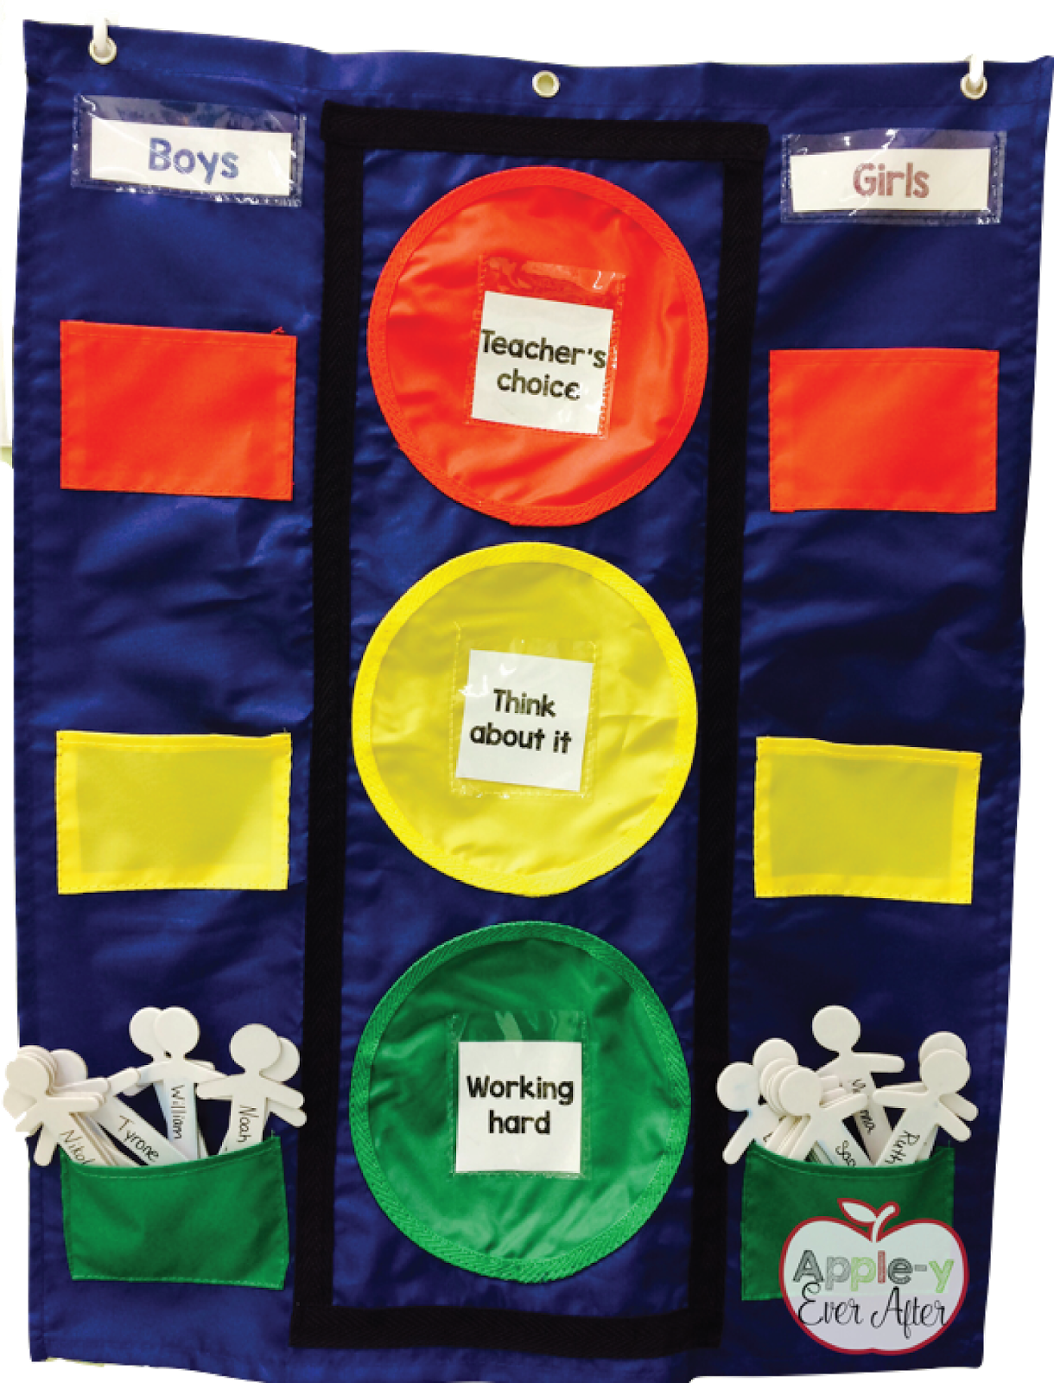

Gall cynnal sesiynau ar draws y flwyddyn academaidd i ddysgu’r disgyblion am niwroamrwyiaeth hybu empathi, lleihau’r stigma a chreu dinasyddion egwyddorol, gwybodus gyda’r potensial i gynnal hunan werth uchel i bawb o fewn y dosbarth ac yn arwain at well ddatblygiad academaidd (Bro Pedr, 2025).
Pwysig iawn yw cyfeirio at CDU er mwyn sicrhau bod y gefnogaeth gorau posib yn cael i ddarparu i’r unigolion sydd ag ADY, serch hyn, mae yna nifer o strategaethau cyffredinol byddai’n buddio unigolion niwroamrywiol yn fawr bydd hefyd yn buddio unigolion niwronodweddiadol.
Gallwn ddadlau mai creu dosbarth ac awyrgylch dysgu cynhwysol yw un o brif nodweddion bod yn athrawes dda oherwydd gofynion y safonau proffesiynol. Yn benodol gallwn gyfeirio at safon arloesi sydd â thri llinyn yn perthyn iddo gan gynnwys datblygu technegau newydd, gwerthuso effaith newid mewn arfer a chynnig arbenigedd. Does dim dwywaith byddai’r tair elfen yma’n newid o flwyddyn i flwyddyn yn hollol ddibynadwy ar y dysgwyr sy’n perthyn i’r dosbarth, ac felly, byddai’n safon sy’n rhaid gweithio tuag at yn flynyddol er lles y dysgwyr.

Rhestr Cyfeiriadau:
Atkinson, R. et Shiffrin , R. (1965) Mathematical Models for Memory and Learning. Ar gael yn: https://escholarship.org/content/qt1vb63016/qt1vb63016.pdf . (Cyrchwyd Mai 18 2025).
British Dyslexia Association (Dim dyddiad) About dyslexia : What is dyslexia? Ar gael yn: https://www.bdadyslexia.org.uk/dyslexia/about-dyslexia/what-is-dyslexia (Cyrchwyd: Mai 18 2025).
Bro Pedr (2025) Cwricwlwm i Gymru. Ar gael yn: https://www.bropedr.ceredigion.sch.uk/Cwricwlwm-i-Gymru-Curriculum-For-Wales/ (Cyrchwyd Mai 18 2025).
Comisynydd Plant Cymru (2025) Children’s Rights. Ar gael yn : https://www.childcomwales.org.uk/uncrc-childrens-rights/ (Cyrchwyd Mai 18 2025).
Cooper, P. (2015) Understandinh and Supporting Children with ADHD. Jessica Kingsley Publishers.
Dyslecsia Cymru (Heb dyddiad) Our vision is to help the individual with dyslexia reach their potential. Ar gael yn : https://walesdyslexia.org.uk/ (Cyrchwyd Mai 18 2025).
Estyn (2022) The Annual Report of Education and Training in Wales 2021-2022. Ar gael yn https://www.estyn.gov.wales/thematic-report/annual-report-2021-2022 (Cyrchwyd Mai 18 2025).
GIG (2025) ADHD in children and young people. Ar gael yn: https://www.nhs.uk/conditions/adhd-children-teenagers/ (Cyrchwyd Mai 18 2025).
Guildford, L (2020) Estyn Strategic Plan 2020-2024. Ar gael yn: https://estyn.gov.wales/system/files/2020-10/Estyn%20Strategic%20Equality%20Plan%20%202020%20-%202024%20(002).pdf (Cyrchwyd 18 Mai 2025)
Hulme, C. et Snowling, M.J. (2012) Interventions for children’s language and literact difficulties. International Journal of Language Communication Disorders.
Karuppali, S. et Thomas, N. (2022) The Efficacy of Visual Activity Schedule Intervention in Reducing Problem Behaviors in Children With Attention Deficit/Hyperactivity Disorder Between the Age of 5 and 12 years: A Systematic Review. Ar gael yn: https://pmc.ncbi.nlm.nih.gov/articles/PMC8733412/ (Cyrchwyd Mai 18 2025)
Llywodraeth Cymru (2022) The Additional Learning Code for Wales 2021. Ar gael yn: https://www.gov.wales/sites/default/files/publications/2024-04/220622-the-additional-learning-needs-code-for-wales-2021%20%282%29.pdf. (Cyrchwyd: Mai 18 2025).
Llywodraeth DU (2013) Equality Act 2010: guidance. Ar gael yn: https://www.gov.uk/guidance/equality-act-2010-guidance. (Cyrchwyd Mai 18 2025).
Prifysgol Bangor (2020) Evaluation of the Additional Learning Needs Transformation Programme. Ar gael yn: https://gov.wales/evaluation-additional-learning-needs-transformation-programme (Cyrchwyd Mai 18 2025).
United Nations (1989) Convention on the Rights of the Child. Ar gael yn: https://www.unicef.org.uk/what-we-do/un-convention-child-rights/ (Cyrchwyd Mai 18 2025).

